[**https://kassaofd.ru/wp-content/uploads/2020/09/xmarkirovki-molochnoj-produktsii.png.pagespeed.ic.11aSN5Lcii.png**](https://kassaofd.ru/wp-content/uploads/2020/09/xmarkirovki-molochnoj-produktsii.png.pagespeed.ic.11aSN5Lcii.png)

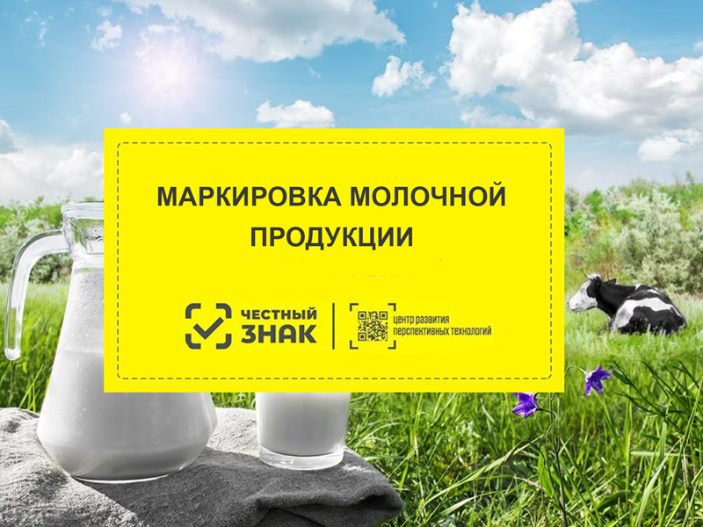 **Внимание!**

**Уважаемые юридические лица и индивидуальные предприниматели**

**города Сальска и Сальского района!**

Администрация Сальского района доводит до Вашего сведения, что постановлением Правительства Российской Федерации от № 2099 от 15.12.2020 «Об утверждении Правил маркировки молочной продукции средствами идентификации и особенностях внедрения государственной информационной системы мониторинга за оборотом товаров, подлежащих обязательной маркировке средствами идентификации, в отношении молочной продукции» и распоряжением № 3322-р «О внесении изменений в распоряжение Правительства Российской Федерации от 28.04.2018 № 792-р» «Об утверждении перечня отдельных товаров, подлежащих обязательной маркировке средствами идентификации» **установлены порядок и этапность введения обязательной маркировки средствами идентификации определенных видов молочной продукции на территории Российской Федерации.** Таким образом, с установленных федеральным законодательством дат должен быть прекращен выпуск и оборот немаркированной молочной продукции.

В целях обеспечения готовности бизнес – сообщества к введению обязательной маркировки молока и молочной продукции средствами идентификации разработаны **инструкции** о работе в информационной системе маркировки.

Информируем о том, что на официальном сайте оператора информационной системы маркировки ООО «Оператор-ЦРПТ (далее – Оператор ЦРПТ) <https://честныйзнак.рф> размещен полный **пакет инструкций** о работе в информационной системе маркировки для участников оборота молока и молочной продукции, с которым можно ознакомиться через телекоммуникационную сеть «Интернет» по ссылке: <https://честныйзнак.рф/business/projects/dairy/> .

Законодательные изменения коснутся всех участников оборота готовой молочной продукции – производителей, импортеров, дистрибьютеров, в том числе, представителей оптовой и розничной торговли.

**Этапы введения маркировки молока и молочной продукции**

* **С 15 июля 2019 года по 31 декабря 2020** года проводился эксперимент по маркировке готовой молочной продукции.
* **С 20 января 2021 года** - стартовал подготовительный этап обязательной маркировки. Появляется возможность добровольно маркировать, вводить в оборот и фиксировать выбытие через кассы молочной продукции.
* **С 1 июня 2021 года** маркировка становится обязательной для категорий «мороженое» и «сыры».
* **С 1 сентября 2021 года** маркировка становится обязательной для товаров всех остальных подгрупп сроком годности более 40 дней.
* **С 1 декабря 2021 года** маркировка становится обязательной для молочных продуктов сроком годности менее 40 дней. Появляется обязанность фиксировать выбытие маркированной продукции через кассы.
* **С 1 сентября 2022 года** для оптового и розничного звена вводится объемно-артикульный учет.
* **С 1 декабря 2022 года** маркировка становится обязательной для фермеров при продаже через собственную розницу и прямых продажах.
* **С 1 декабря 2023 года** вводится поэкземплярный учет для продукции со сроками хранения более 40 дней.

**Нарушение правил маркировки может повлечь штрафы!!!**

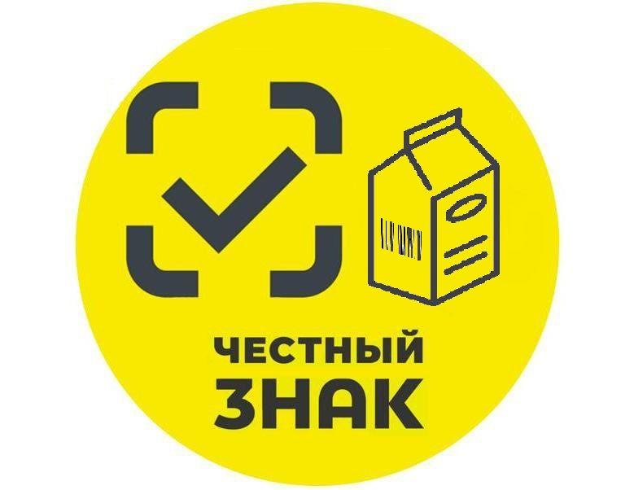

<https://честныйзнак.рф>